JC-803型土壤取样器

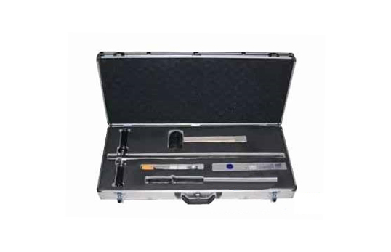
一、产品介绍
1、产品简介
为了便捷、快速和准确采集土壤样品，较大限度地控制取样误差，在实施农业部下达的“耕地地力调查与质量评价项目”实践中，研制出了新的土壤采样器JC-803型土壤取样器。使用该采样器采集土样具有全层、等量、快速和易操作等优点。
2、产品用途
专业应用于科研、实验等土壤采样过程。
二、产品参数
1、硬土取样器：长度700mm、外径30mm、内径25mm、标尺300mm、超硬不锈钢开口、往复旋入式、反向出样、取样深度150mm约1kg土样。
2、稀泥取样器：方形推出式、长度400mm、截面为19mm×19mm、取样深度150mm约1kg土样。
三、产品特点
1、便捷、快速和准确采集土壤样品。
2、较大限度地控制取样误差。
3、具有全层、等量、快速和易操作等优点
聚创环保为您提供全面的技术支持和完善的售后服务！详情咨询：0532-67705503！

